МУНИЦИПАЛЬНОЕ ОБРАЗОВАНИЕ
РАБИТИЦКОЕ СЕЛЬСКОЕ ПОСЕЛЕНИЕ
ВОЛОСОВСКОГО МУНИЦИПАЛЬНОГО РАЙОНА

ЛЕНИНГРАДСКОЙ ОБЛАСТИ
СОВЕТ ДЕПУТАТОВ
РАБИТИЦКОГО СЕЛЬСКОГО ПОСЕЛЕНИЯ
(ЗАСЕДАНИЕ ВТОРОГО СОЗЫВА)

РЕШЕНИЕ
от 02 сентября 2011 года № 46

Об утверждении официальных символов муниципального образования Рабитицкое сельское поселение Волосовского муниципального района Ленинградской области.

В соответствии со cт. 2 Устава муниципального образования Рабитицкое сельское поселение Волосовского муниципального района Ленинградской области Совет депутатов
РЕШИЛ:
1. Принять предложение авторского коллектива в составе: Башкирова Константина Сергеевича, Карпуниной Виктории Валерьевны, Штейнбах Светланы Юрьевны, разработавшего эскизы герба и флага муниципального образования Рабитицкое сельское поселение Волосовского муниципального района Ленинградской области и утвердить Положение о гербе муниципального образования Рабитицкое сельское поселение Волосовского муниципального района Ленинградской области ( Приложение № 1 ) и Положение о флаге муниципального образования Рабитицкое сельское поселение Волосовского муниципального района Ленинградской области ( Приложение № 2 ).
2. Обратиться в Геральдический совет при президенте РФ с целью внесения герба и флага муниципального образования Рабитицкое сельское поселение Волосовского муниципального района Ленинградской области в Государственный геральдический регистр Российской Федерации.
3. Поручить Башкирову Константину Сергеевичу представлять интересы муниципального образования Рабитицкое сельское поселение Волосовского муниципального района Ленинградской области в Геральдическом совете при президенте РФ.
4. Настоящее решение вступает в силу с момента его опубликования.
5. Опубликовать настоящее решение в информационном вестнике “Рабитицкий курьер”.

Глава Муниципального образования
Рабитицкое сельское поселение Г. В. Грищенко

Приложение N 1
УТВЕРЖДЕНО
Решением Совета депутатов
муниципального
образования Рабитицкое сельское поселение
Волосовского муниципального района Ленинградской области
N 46 от 02 сентября 2011 г.

ПОЛОЖЕНИЕ О ГЕРБЕ МУНИЦИПАЛЬНОГО ОБРАЗОВАНИЯ
МУНИЦИПАЛЬНОГО ОБРАЗОВАНИЯ РАБИТИЦКОЕ СЕЛЬСКОЕ ПОСЕЛЕНИЕ ВОЛОСОВСКОГО МУНИЦИПАЛЬНОГО РАЙОНА ЛЕНИНГРАДСКОЙ ОБЛАСТИ.

Настоящим положением устанавливается герб муниципального образования Рабитицкое сельское поселение Волосовского муниципального района Ленинградской области, его описание и порядок официального использования.

Общие положения
1.1. Герб муниципального образования Рабитицкое сельское поселение Волосовского муниципального района Ленинградской области (далее – Герб) является официальным символом Рабитицкое сельское поселение Волосовского муниципального района Ленинградской области.
1.2. Положение о Гербе и рисунки Герба в многоцветном и одноцветном вариантах хранятся в Cовете депутатов муниципального образования Рабитицкое сельское поселение Волосовского муниципального района Ленинградской области и доступны для ознакомления всем заинтересованным лицам.
1.3. Герб подлежит внесению в Государственный геральдический регистр Российской Федерации.

2. Геральдическое описание и обоснование символики Герба
2.1. Геральдическое описание Герба:

«В червленом (красном) поле с зеленой выгнутой оконечностью и правым боковиком, сложенном из серебряных камней разной формы, поверх поля и оконечности- золотой стоящий прямо Святой Георгий Победоносец».
Стороны в геральдике определяются от лица, держащегощит

2.2. Толкование символики Герба:

В настоящее время в состав Рабитицкого сельского поселения входят населенные пункты: дер. Домашковицы, дер. Захонье, дер. Рабитицы, пос. Рабитицы и дер. Рогатино.
В Писцовых книгах довольно полно описывался Врудский погост, к которому и относились окрестные 18 населенных пунктов. В 1500 году они именовались: Вруда, Смердовичи, Робичичи (так в 1500 году назывались современные Рабитицы), Домашковичи (ныне- Домашковицы), Горицы, Летошицы, Овинцево, Сегличи, Тресковичи, Конюховичи, Княжья Гора, Проложки, Рогатино, Плешевичи, Муравичи Горки, Терпиличи. Крупными землевладельцами были Юрьев монастырь, бояре Есиповы, Овинцевы (Список землевладельцев владений Ямбургского уезда” (Сост. Н. П. Дорогин, СПб. 1867. С. 11-114). Об истории этого погоста напоминает исторический документ – “Рядная грамота”. Это договор деревни Робичичи с Ионой, архимандритом новгородского Юрьева монастыря, составленная около 1460 года. Крестьяне в ней ультимативно требуют от архимандрита Ионы выполнения договорных условий. “А коли архимандрит приде на подъезд стояти ему настану две ночи”. Прибытие архимандрита довольно дорого обходилось местным крестьянам- и сам Иона и его свита надо было их кормить и всех лошадей: “а коням овса и сена довольно” должны были давать рабичане (Балес. Вруда. Рабитицы //Сельская новь).
В ближайших окрестностях большие курганные группы известны у д.Рабитицы - в одной из них около 800 курганов. Здесь во многих раскопанных Л.К. Ивановским насыпях, высотой до 2,5м, обведенных по основанию каменными оградами, были обнаружены "сидячие" костяки. Рядом с ними иногда зафиксированы каменные жертвенники - квадратные в плане возвышения, сложенные из небольших валунов на остывшем ритуальном кострище. В могилах много браслетов, перстней, бус. В отдельных мужских погребениях найдены наконечники пик, в некоторых захоронениях - серпы, почти во всех ножи (иногда с нарядной медной оковкой ножен).
В различных источниках, относящихся к разному времени написание населенного пункта различно Рабитицы и Робитицы. Ниже написания населенных пунктов приводятся соответственно первоисточникам.
В книге “Описание Санкт- Петербургской губернии по уездам и станам” (СПб. 1838.) приведены сведения о населенных пунктах Ямбургского уезда в том числе:
В 1838 году мыза Робитицы входила в состав Ямбургского уезда и принадлежала дочери тайного советника Булгакова. Число жителей- мужского пола- 9, женского пола-11. К этой мызе принадлежало несколько населенных пунктов:
“105. Мыза Робитицы, 9 мужчин, 11 женщин;
106. Домашковицы, 72 мужчин и 75 женщин;
107. Покровское, 25 мужчин и 28 женщин;
108. Робитицы, 80 мужчин, 86 женщин;
109. Введенское, 27 мужчин и 30 женщин”.
Все эти населенные пункты принадлежали “тайного советника Булгакова дочерям”.
Деревня Робитицы- число жителей мужского пола-81, женского пола-96. Тайный советник Пейкер (Peucker).
Рогатино, 34- мужского пола, 43- женского пола. Робитицы и Рогатино Ямбургского уезда принадлежали тайному советнику Пейкеру.
Деревня Захонье I стана Ораниенбаумского (Петергофского) уезда, (58 мужчин и 59 женщин) принадлежала подполковнице Логиновой (Там же. C. 137. N 154).
Пейкер (Peucker) Иван Устинович (1784-1844) - костромской и рязанский губернатор, обер-прокурор Межевого департамента, тайный советник (Мурашова Мыслина. Усадьбы Волосовского района //Ленинградская панорама).
По данным 1856 г. дер. Рабитицы принадлежала коллежскому советнику барону Врангелю. Число дворов- 30. Число душ- 58. Другим землевладельцем был гвардии ротмистр Перовский. Число дворов-28, число душ- 67. Деревня Домашковицы принадлежала гвардии ротмистру Перовскому. Число дворов- 25. Число душ- 47. Все эти деревни относились к 1 стану Ямбургского уезда. Деревня Захонье 1 стана Петергофского уезда принадлежала госпоже Дренякиной. В ней тогда насчитывалось 29 дворов и 48 душ (Алфавитный список селений по уездам и станам Санктпетербургской губернии /Сост. при Губ. Стат. Ком. СПб. 1856. С. 18, 20, 21, 32).
В книге “Список населенных мест по сведениям 1862 года” (Т. XXXVII. Санкт- Петербургская губерния. (С. 145, 199-200) приведены такие данные:
“3624. Захонье дер. владельческая при ключах 25 дворов 37 душ мужского пола 46-женского…;
4829. Рабитицы, дер. владельческая при колодцах, 25 дворов, 69 душ мужского пола, 72- женского;
4830. Рабитицы, дер. владельческая при колодцах, 26 дворов, 54 душ мужского пола, 62-женского;
4844. Рогатино, дер. владельческая при колодцах, 13 дворов, 29 душ мужского пола, 36- женского;
4852. Покровское, дер. владельческая при колодцах, 6 дворов, 20 душ мужского пола, 20-женского;
4853. Домашковицы, дер. владельческая при колодцах, 28 дворов, 57 душ мужского пола, 61- женского”.
В книге “Список землевладельцев владений Ямбургского уезда” (Сост. Н. П. Дорогин, СПб. 1867. С. 54-55) приведены некоторые дворянской усадьбе Робитицы и населенным пунктам к ней относящимся:
“Робитицы, мыза с пустошами генерал- адьютанта, графа Бориса Алексеевича Перовского, 160 десятин и 1000 сажень пахотной и луговой земли. Робитицкого сельского общества:
Робитицы, 25 дворов, 60 душ мужского пола, 16 десятин 1200 сажень усадебной и 253 десятины 1200 сажень пахотной и луговой земли. Ветряная мельница.
Покровское (Федоровское), 6 дворов, 16 душ мужского пола.
Введенское, 9 дворов, 19 душ мужского пола”.
Перовский, граф Борис Алексеевич — генерал-адъютант, член Государственного Совета, младший из воспитанников графа А. К. Разумовского, родился 10-го января 1815 г. в деревне своего отца с. Погорельцах Черниговской губернии Сосницкого уезда и, получив домашнее воспитание, был определен (9-го июня 1831 г.) на службу унтер-офицером в лейб-гвардии Кавалергардский Ее Величества полк; имея от роду 19 лет, он был произведен в 1833 г. (1-го июня) в корнеты и, продолжая службу в полку, в 1839 г. был командирован на Кавказ, где участвовал в экспедиции генерала Граббе против чеченцев; при этом П. участвовал в сражениях при урочище Ахмет-Тала, при замке Саясан и при ауле Буртунае, а также при взятии укрепления Ташан-Хаджи. При дальнейшем движении отряда в глубь Дагестана, Перовский находился в действиях во время переправы через реку Койсу, а затем — во время обложения приобревшего известность замка Ахульго, в котором заперся Шамиль со своими мюридами. После продолжительной осады Ахульго был взят штурмом, в котором деятельно участвовал и Перовский, награжденный за это участие золотым палашом с надписью "за храбрость" (18-го февраля 1840 г.) и орденом св. Анны 3-ей степени с бантом (6-го ноября) и кроме того он получил серебряную медаль. В чине поручика Перовский по возвращении с Кавказа в 1840 году был назначен адъютантом к начальнику гвардейской кирасирской дивизии, в то время генерал-адъютанту графу Апраксину. Но в этом звании Перовский состоял недолго и уже в январе 1843 г. был уволен от военной службы по домашним обстоятельствам, переименован в коллежские асессоры и в марте того же 1843 года определен на службу в Почтовый департамент. Произведенный в надворные советники, Перовский в феврале 1847 года вышел в отставку с награждением чином коллежского советника. Чрез 2 года (в мае 1849 года) П. вновь вступил на службу в лейб-гвардии Кавалергардский Ее Величества полк ротмистром и был назначен сперва адъютантом к генерал- фельдцейхмейстеру великому князю Михаилу Павловичу, а в сентябре того же 1849 года назначен флигель-адъютантом Его Величества, причем до 1854 года продолжал состоять в строю Кавалергардского полка "для узнания фронтовой службы". Произведенный в ноябре 1854 года в полковники, Перовский ввиду могущих быть военных действий в прилегающих к столице местностях по случаю возникшей войны с англо-французами был назначен исправляющим должность начальника штаба войск, в Эстляндии расположенных, а позднее командирован в Кронштадт для исполнения той же должности при командующем войсками. Во внимание к заслугам его брата, министра уделов, генерал-адъютанта Льва Алексеевича Перовского, возведенного в графское достоинство в 1849 году, было Всемилостивейше повелено особым указом Сенату от 20-го ноября 1856 года и согласно желанию умершего бездетным графа Перовского передать Борису Алексеевичу графское достоинство с нисходящим от него потомством. В 1858 году граф Перовский был произведен в генерал-майоры с зачислением по армейской кавалерии и с назначением в свиту Его Величества. В то же время он был назначен начальником Штаба Корпуса путей сообщения. Через два года граф Перовский был отчислен от должности начальника штаба и 6-го декабря 1860 года назначен состоять при Их Императорских Высочествах великих князьях Александре Александровиче (впоследствии императоре Александре III) и Владимире Александровиче. Эту обязанность он отправлял до 1862 года, когда назначен был (17-го апреля) генерал-адъютантом к Его Императорскому Величеству, а в 1865 году произведен в генерал-лейтенанты. Августа 16-го 1874 г. состоялось назначение гр. Перовского членом Государственного Совета, а 16-го апреля 1878 года он был произведен в генералы от кавалерии. Последние годы П. для лечения болезни находился в Канне, на юге Франции, где и скончался 25-го ноября 1881 года. Граф Перовский был женат на Софии Константиновне Булгаковой, дочери известного Петербургского почт-директора Константина Яковлевича (1782-1835)- местного крупного землевладельца; он имел все ордена до знаков ордена св. Александра Невского включительно. Б. А. Перовский собрал богатую коллекцию автографов, поступивших по его кончине в Чертковекую библиотеку в Москве.
По данным первой всеобщей переписи населения Российской Империи деревня Захонье Губаницкой волости Петергофского уезда насчитывала 26 домов, 47 мужчин, 61 женщин. Остальные деревни относились к Врудской волости Ямбургского уезда- Рогатино (19 домов, 33 мужчины, 43 женщины), Рабитицы 2-е (54 дома, 129 мужчин, 128 женщин, школа воспитательного дома, хозяйственный магазин, мелочная лавка), Домашковицы (24 дома, 53 мужчин, 52 женщины).
В 1905 году мыза Рабитицы принадлежала Вейденштрауху Фридриху Вильгельму Яковлевичу, потомственному почетному гражданину- мыза Рабитицы с отрезами земли и пустошами, 2026 десятин. Общество крестьян деревни Сяглицы- участок земли от мызы Рабитицы, 80 дес. Керберг Эдуард Юрьевич, статский советник, участок земли от мызы Рабитицы. Питомский Максим Степанович, лич. поч. гражд.- усадьба и участок земли при дер. Рабитицы 2-е, 7 дес. (Памятная книжка С.- Петербургской губернии. СПб. 1905. С. 557). В Рабитицах в 1905 году действовало земское училище. Учитель- Мария Петровна Евстигнеева (Там же).
До 1 августа 1927 г., т. е. до момента образования Ленинградской области земли современного муниципального образования Рабитицкое сельское поселение находились на стыке трех уездов губернии и входили в состав трех волостей трех уездов: Врудской волости Ямбургского (с 1922 г.- Кингисеппского уезда)- деревни Рабитицы 1, Рабитицы 2, Домашковицы, Рогатино; Губаницкой волости Петергофского уезда (дер. Захонье) и земли без населенных пунктов в составе Сосницкой волости Царскосельского уезда (?) Санкт-Петербургской (с 1914 г.- Петроградской, с 1924 г.- Ленинградской губернии).
Так, в “Памятной книжке С. Петербургской губернии” (СПб. 1905) приведены данные об административно-территориальном составе сельских обществ Врудской волости (С. 546):
Терпилицкое сельское общество Врудской волости: Рабитицы 1-я, Рогатино, Терпилицы.
Рабитицкое сельское общество Врудской волости: Введенское, Домашковицы, Покровское, Рабитицы 2-я.
В книге (автор П. Е. Рыкшин) “Административно-территориальное устройство Ленинградской области” (Л. 1933. С. 196-197) приведен территориальный состав Робитицкого сельсовета Волосовского района: Дер. Робитицы II, пос. Робитицы, дер. Введенское, дер. Домашковицы, дер. Робитицы I, пос. Сяглицы. Деревни Захонье и Рогатино входили в состав Волосовского сельсовета.
Слава и гордость Волосовского района - АОЗТ “Рабитицы”. В июне 1999 г. со всей России сюда приезжали представители администраций во главе с министром сельского хозяйства. Славная история у хозяйства и его знаменитого предшественника АОЗТ- колхоза имени Жданова. Еще в 1927 году в Домашковицах организовали хозяйство “10 лет Октября”, в которое объединились 10 середняцких семей (Сельская новь. 1969. 7 окт). На выселках за Рабитицами был создан первый колхоз имени Ворошилова. Колхозы “Красные Домашковицы”, “Поселок Рабитицы” и “Рабитицы” просуществовали вплоть до начала Великой Отечественной войны. В 1949 году произошло укрупнение колхозов, образовался новое хозяйство “колхоз имени Жданова”, которое возглавил Сергей Андреевич Селиверстов. В 1954 г. за успехи достигнутые хозяйством 17 колхозников стали участниками ВСХВ. Доярки М. Короткова, М. Калинина, М. Тихонова, М. Борисова, телятница Е. Иванова и председатель получили медали выставки и подарки. В колхоз приезжали перенимать опыт из района и области. Сергея Андреевича Селиверстова избрали депутатом Верховного Совета РСФСР. Каждый год принимал колхоз во Всесоюзной выставке, которая стала называться ВДНХ. В 1956 году ферму “Центральная” наградили электродоильным аппаратом, а 1959 г. колхоз наградили дипломом ВДНХ третьей степени.
С 1969 года главным зоотехником колхоза имени Жданова был назначен Григорий Васильевич Грищенко, с 24 мая 1978 по 1987 годы возглавлявший хозяйство. В 1977 году колхоз имени Жданова преобразовали в совхоз “Волосовский”. На эти годы приходится пик жилищного строительства в Рабитицах, фактически формирование агрогородка. Рабитицы постепенно приобретают современный нам облик. В ходе селекционной работы была осуществлена голштинизация черно-пестрой породы КРС. За успехи 1978 года хозяйство было отмечено переходящим Красным Знаменем Совета Министров РСФСР. В этом - заслуга руководства хозяйства, сельсовета, рядовых тружеников.
C 1987 года хозяйство возглавлял Коренев Виктор Петрович, затем- Саплицкий Леонид Николаевич. Продолжительное время секретарем партийной организации работала Назарова Маргарита Павловна.
8 октября 2010 года президент Медведев подписал указ о награждении званием Героя России директора ЗАО “Племенной завод “Рабитицы” Л. Н. Саплицкого. Хозяйство входит в десятку крупнейших хозяйств области. Надои на одну корову в два раза превышают среднероссийский показатель.
В связи с территориальными изменениями (ул. Нарвская и ул. Строителей в деревне Волосово перешли в ведение Волосовского поселкового Совета) в 1987 году Волосовский сельский Совет был переименован в Рабитицкий сельский Совет народных депутатов. Председателем исполкома в то время была Борисова Галина Петровна. Было избрано 25 депутатов, которые работали в 5 постоянных комиссиях. Секретарем исполкома была избрана Блокова Галина Павловна, бухгалтером – Костыгова Наталья Константиновна. С уходом на пенсию Борисовой Г.П. в 1989 году исполком Рабитицкого сельского Совета возглавил Романов Сергей Петрович, работавший до того водителем совхоза «Волосовский». В 1990 году произошла реорганизация, и Романов С.П. стал председателем Рабитицкого сельского Совета, а работу исполнительного комитета возглавил Маслак Леонид Яковлевич. В то время вышли законы, разрешающие передачи земли в собственность. Было оформлено огромное количество документов по оформлению земельных участков. Эту работу вела Лазоркина Татьяна Михайловна. В то же самое время в Рабитицком сельском Совете был организован подсобный цех. Трудное было время. Неразбериха. Проблема с продуктами, товарами первой необходимости. Талоны. Население держало в своих хозяйствах огромное количество скотины, кормить которую очень сложно из отсутствия комбикормов. Областное правительство создало программу по обеспечению жителей села комбикормами. Работники сельского совета проводили подворные обходы, была учтена каждая корова, свинья и птица, на каждую голову скота выделялось определенное количество комбикорма. .
Для подсобного цеха был приобретен трактор, бензопила. Совхоз «Волосовский» не мог в полной мере обработать населению обработку огородов. Часть этой работы взяла на себя администрация волости. Так же подсобный цех обеспечивал население дровами. Работали в цехе Петров М.В., Александров М.А. и Александров В.А.
В 1991 году работу администрации волости возглавил Глявин А.Д.
В 1992 году Рабитицкий сельский Совет реорганизован в администрацию Рабитицкого сельского Совета, далее, в 1994 в администрацию Рабитицкой волости, в 1998 году в администрацию Рабитицкой волости МО «Волосовский район».
В связи с уходом на пенсию Маслака Л.Я. пост главы администрации заняла Пивикова Людмила Тимофеевна, ответственный, инициативный, болеющий душой за дело работник. Много добрых дел было сделано руками этой трудолюбивой женщины. Это и работы по освещению, водоснабжению населенных пунктов, обеспечение жителей населенных пунктов дровами и многое-многое другое. Наладилась работа с пенсионерами, ветеранами. В то время была создана первичная ветеранская организация, которую возглавила Васильева Мария Никитична. Неоднократно первичная ветеранская организация занимает призовые места среди районных первичных ветеранских организаций.
Многие годы жители Рабитиц ждали школу. 22 июня 2005 года было торжественное открытие новой Рабитицкой начальной школы-сада, на котором присутствовали Губернатор Ленинградской области Сердюков В.П., проектировщики, представители строительной организации и почти все население нашей деревни. В настоящее время в школе обучается 40 детей, работает 5 учителей, и 5 человек технического персонала. Возглавляет работу школы Медведева Светлана Викторовна, которая более 20 лет своей жизни отдала воспитанию детей, сначала в Казахстане, затем на Алтае, а сегодня на нашей Рабитицкой земле.
В школе создан краеведческий музей, который открыт для посетителей во время работы школы. Создан он усилиями председателя Совета Ветеранов Васильевой Марии Никитичны. Экспонаты в музей принесли жители нашей деревни Исаева Валентина Павловна, Горбачева Валентина Евгеньевна, Михиляйнен Клавдия Моисеевна, Галактионова Зинаида Васильевна и многие другие.
Детский сад посещает 70 детей. В суде работает 9 человек педагогического состава и 22 сотрудника детского сада. С 1997 года работу детского сада возглавляет Шпагина Нина Александровна.
Многие годы Рабитицкое почтовое отделение возглавляла Карякина Мария Васильевна, после ее ухода на пенсию заведующей почтового отделения была Петрова Валентина Викентьевна, затем Савченко Татьяна Александровна. В настоящее время заведует почтовым отделением Зуева Наталья Александровна, помогает ей в работе Вершинина Надежда Макаровна. Обслуживает почтовое отделение населенные пункты: деревня Рабитицы, пос. Рабитицы и деревня Домашковицы. Это около 500 семей.
Рабитицкий Дом Культуры построен в 1969 году. Много лет трудились в Доме Культуры семейная пара Шлипаковых Нина Васильевна и Игорь Иванович. Именно под их руководством развивалась художественная самодеятельность. Было огромное количество кружков: кружок художественного слова, танцевальный кружок, детский и взрослый хор, драматический кружок и другие. После выхода на пенсию ее заменила Митрофанова Елена Валентиновна, , Петров Виктор. С 1997 года в Рабитицком ДК работает Лифанова Мадина Гарифулловна, сначала руководителем кружка, с 2000 года – директор Дома Культуры.
С 1976 года Рабитицкую библиотеку возглавляет Кокина Надежда Владимировна. Это один из опытнейших работников района. На сегодняшний день библиотечный фонд составляет более 9000 экземпляров книг. Числится 475 читателей, в том числе 210 детей до 15 лет. В библиотеке проводятся различные тематические вечера. Собирается фонд краеведческой литературы (книги, статьи, фотографии о родном крае, о людях, проживающих и работающих на родной земле.)
В октябре месяце 2005 года состоялись выборы депутатов Совета депутатов муниципального образования Рабитицкое сельское поселение Волосовского муниципального района Ленинградской области первого созыва, на котором из 18 кандидатов было избрано 10 депутатов. На организационном заседании Совета депутатов единодушно главой администрации и главой муниципального образования был избран Грищенко Григорий Васильевич. Заместителем главы администрации стала Пивикова Людмила Тимофеевна, специалисты – Блокова Галина Павловна, Стрельцова Екатерина Васильевна, Матисанова Татьяна Владимировна. В связи с уходом на пенсию осенью 2008 года временно исполняющим обязанности главы администрации Рабитицкого сельского поселения назначен Колосов Андрей Юрьевич. За этот период произошли существенные перемены. Капитально отремонтирован Рабитицкий Дом Культуры, сделан ремонт библиотеки. Администрация поселения из старого деревянного здания переехала в Дом Культуры. Произошла реорганизация ЖКХ. Ведется дорожное строительство. Заасфальтированы дороги на центральной усадьбе в деревне Рабитицы. Ведутся работы по освещению населенных пунктов. Проводится озеленение деревень. Разбиваются цветники. На детской площадке установлены вазоны с цветами. Приобретена и установлена детская игровая площадке в центре деревни. Приобретена детская площадка к дому № 16 в деревне Рабитицы.
Администрация поселения работает в тесном контакте с Правительством Ленинградской области. В настоящее время ведутся проектные работы по строительству ФАПа. Вступили в программу «Газификация». Выполняется сметно-проектная документация на капитальный ремонт очистных сооружений.
Администрация поселения работает в тесном контакте с организациями, расположенными на нашей территории. Это ЗАО «ПЗ «Рабитицы» - генеральный директор Саплицкий Леонид Николаевич; ЗАО «Волосовский комбикормовый завод»- генеральный директор Левшин Алексей Евгеньевич, с Рабитицкой начальной школой, ветеранской организацией. Молодым семьям выделяются земельные участки для строительства собственного жилья. Выделено 28 земельных участков.
Памятник старины- каменная часовня в дер. Домашковицы. В 2010 г. зданию исполнилось 100 лет. Со слов коренных жителей деревни в 1908 г. в деревне произошел пожар, при котором сгорел частный дом, и там погибла девочка. На поминовение односельчане собрали средства и построили часовню в честь Георгия Победоносца- покровителя скота и пастухов, т. к. основным занятие населения деревни было скотоводство. В XX веке здание использовали под магазин, пункт приема молока от населения, склад, а потом забросили. В 1995 году было начато восстановление часовни, завершенное год спустя.
Золотой стоящий прямо Святой Георгий Победоносец- напоминание о каменной часовне в Домашковицах- дошедшем до наших дней памятнике дореволюционной старины на территории поселения.
Зеленая выгнутая оконечность с одной стороны напоминает о древних курганах на территории Рабитицкого сельского поселения с другой- о географическом расположении поселения на Ижорской возвышенности.
Правый боковик, сложенный из серебряных камней разной формы- напоминание о старинных постройках, сложенных из валунов- ограды, амбары, хозпостройки, другие здания, в том числе- упоминаемая выше часовня.
Червлень (красный)- символ труда, жизнеутверждающей силы, мужества, самоотверженности, праздника, красоты (красный в русской традиции- красивый), солнца и тепла.
Зелень (зеленый)- символ радости жизни, возрождения природы каждую весну, просторов полей лугов и лесов.
Золото- символ божественного сияния, благодати, величия, прочности, постоянства, солнечного света, урожая.
Серебро- чистота помыслов, искренность, правдивость, невинность, благородство, откровенность, непорочность, надежда.

3. Порядок воспроизведения Герба
3.1. Воспроизведение Герба, независимо от его размеров, техники исполнения и назначения, должно точно соответствовать геральдическому описанию, приведенному в п. 2.1. статьи 2 настоящего Положения. Воспроизведение Герба допускается в многоцветном, одноцветном и одноцветном с использованием условной штриховки для обозначения цветов вариантах (Приложения 1, 2, 3 к настоящему Положению).
3.2. Ответственность за искажение рисунка герба, или изменение композиции или цветов, выходящее за пределы геральдически допустимого, несет исполнитель допущенных искажений или изменений.

4. Порядок официального использования Герба
4.1. Герб муниципального образования помещается:
на зданиях органов местного самоуправления;
на зданиях официальных представительств муниципального образования Рабитицкое сельское поселение за пределами муниципального образования Рабитицкое сельское поселение;
в залах заседаний органов местного самоуправления;
в рабочих кабинетах главы муниципального образования Рабитицкое сельское поселение, выборных и назначаемых должностных лиц местного самоуправления.
4.2. Герб помещается на бланках:
правовых актов органов местного самоуправления и должностных лиц местного самоуправления;
представительного органа самоуправления;
главы муниципального образования, исполнительного органа местного самоуправления;
иных выборных и назначаемых должностных лиц местного самоуправления.
4.3. Герб воспроизводится на удостоверениях лиц, осуществляющих службу на должностях в органах местного самоуправления, муниципальных служащих, депутатов представительного органа местного самоуправления; членов иных органов местного самоуправления.
4.4. Герб помещается:
на печатях органов местного самоуправления;
на официальных изданиях органов местного самоуправления.
4.5. Герб может помещаться на:
наградах и памятных знаках муниципального образования Рабитицкое сельское поселение;
должностных знаках главы муниципального образования Рабитицкое сельское поселение, председателя представительного органа местного самоуправления, депутатов представительного органа местного самоуправления, муниципальных служащих и работников органов местного самоуправления;
указателях при въезде на территорию муниципального образования Рабитицкое сельское поселение;
объектах движимого и недвижимого имущества, транспортных средствах, находящихся в муниципальной собственности;
бланках и печатях органов, организаций, учреждений и предприятий находящихся в муниципальной собственности, муниципальном управлении или муниципальном подчинении, а также органов, организаций, учреждений и предприятий, учредителем (ведущим соучредителем) которых является муниципальное образование Рабитицкое сельское поселение;
в залах заседаний руководящих органов и рабочих кабинетах руководителей органов, организаций, учреждений и предприятий, находящихся в муниципальной собственности, муниципальном управлении или муниципальном подчинении, а также органов, организаций, учреждений и предприятий, учредителем (ведущим соучредителем) которых является муниципальное образование Рабитицкое сельское поселение;
на принадлежащих органам, организациям, учреждениям и предприятиям, находящимся в муниципальной собственности, муниципальном управлении или муниципальном подчинении, а также органам, организациям, учреждениям и предприятиям, учредителем (ведущим соучредителем) которых является муниципальное образование Рабитицкое сельское поселение, объектах движимого и недвижимого имущества, транспортных средствах.
4.6. Допускается размещение Герба на:
печатных и иных изданиях информационного, официального, научного, научно- популярного, справочного, познавательного, краеведческого, географического, путеводительного и сувенирного характера;
грамотах, приглашениях, визитных карточках главы муниципального образования Рабитицкое сельское поселение, должностных лиц органов местного самоуправления, депутатов представительного органа местного самоуправления;
Допускается использование Герба в качестве геральдической основы для изготовления знаков, эмблем, иной символики при оформлении единовременных юбилейных, памятных и зрелищных мероприятий проводимых в муниципальном образовании Рабитицкое сельское поселение Волосовского муниципального района Ленинградской области или непосредственно связанных с муниципального образования Рабитицкое сельское поселение Волосовского муниципального района Ленинградской области по согласованию с главой муниципального образования Рабитицкое сельское поселение Волосовского муниципального района Ленинградской области.
4.7. При одновременном размещении ГЕРБА и Государственного герба Российской Федерации, ГЕРБ располагается справа от Государственного герба Российской Федерации (с точки зрения стоящего лицом к гербам).
При одновременном размещении Герба и герба Ленинградской области, Герб располагается справа от герба Ленинградской области (с точки зрения стоящего лицом к гербам).
При одновременном размещении ГЕРБА, Государственного герба Российской Федерации и герба Ленинградской области, герб Российской Федерации располагается в центре, герб Ленинградской области – слева от центра, а Герб – справа от центра (с точки зрения стоящего лицом к гербам).
При одновременном размещении Герба с другими гербами размер Герба не может превышать размеры Государственного герба Российской Федерации (или иного государственного герба), герба Ленинградской области (или герба иного субъекта Российской Федерации).
При одновременном размещении Герба с другими гербами Герб не может размещаться выше Государственного герба Российской Федерации (или иного государственного герба), герба Ленинградской области (или герба иного субъекта Российской Федерации).
При одновременном размещении ГЕРБА с любым государственным гербом, гербом субъекта Российской Федерации или иностранного региона, гербом иного муниципального образования, в тех случаях, когда размещаемые рядом с ГЕРБОМ гербы не имеют дополнительных элементов, ГЕРБ используется без дополнительных элементов.
4.8. Порядок изготовления, использования, хранения и уничтожения бланков, печатей и иных носителей изображения Герба устанавливается органами местного самоуправления.
4.9. Иные случаи использования Герба устанавливаются Главой муниципального образования Рабитицкое сельское поселение.

5. Ответственность за нарушение настоящего Положения
5.1. Использование Герба с нарушением настоящего Положения, а также надругательство над гербом влечет за собой ответственность в соответствии с законодательством Российской Федерации.

6. Заключительные положения
6.1. Внесение в состав (рисунок) Герба каких-либо внешних украшений, а также элементов официальных символов Ленинградской области допустимо лишь в соответствии с законодательством Российской Федерации и Ленинградской области. Эти изменения должны сопровождаться пересмотром статьи 2 настоящего Положения для отражения внесенных элементов в описании.
6.2. Контроль исполнения требований настоящего Положения возлагается на Администрацию муниципального образования Рабитицкое сельское поселение.
6.3. Настоящее Положение вступает в силу со дня его официального опубликования.

Приложение 1
К Положению о гербе муниципального образования
Рабитицкое сельское поселение

ЦВЕТНОЕ ИЗОБРАЖЕНИЕ ГЕРБА

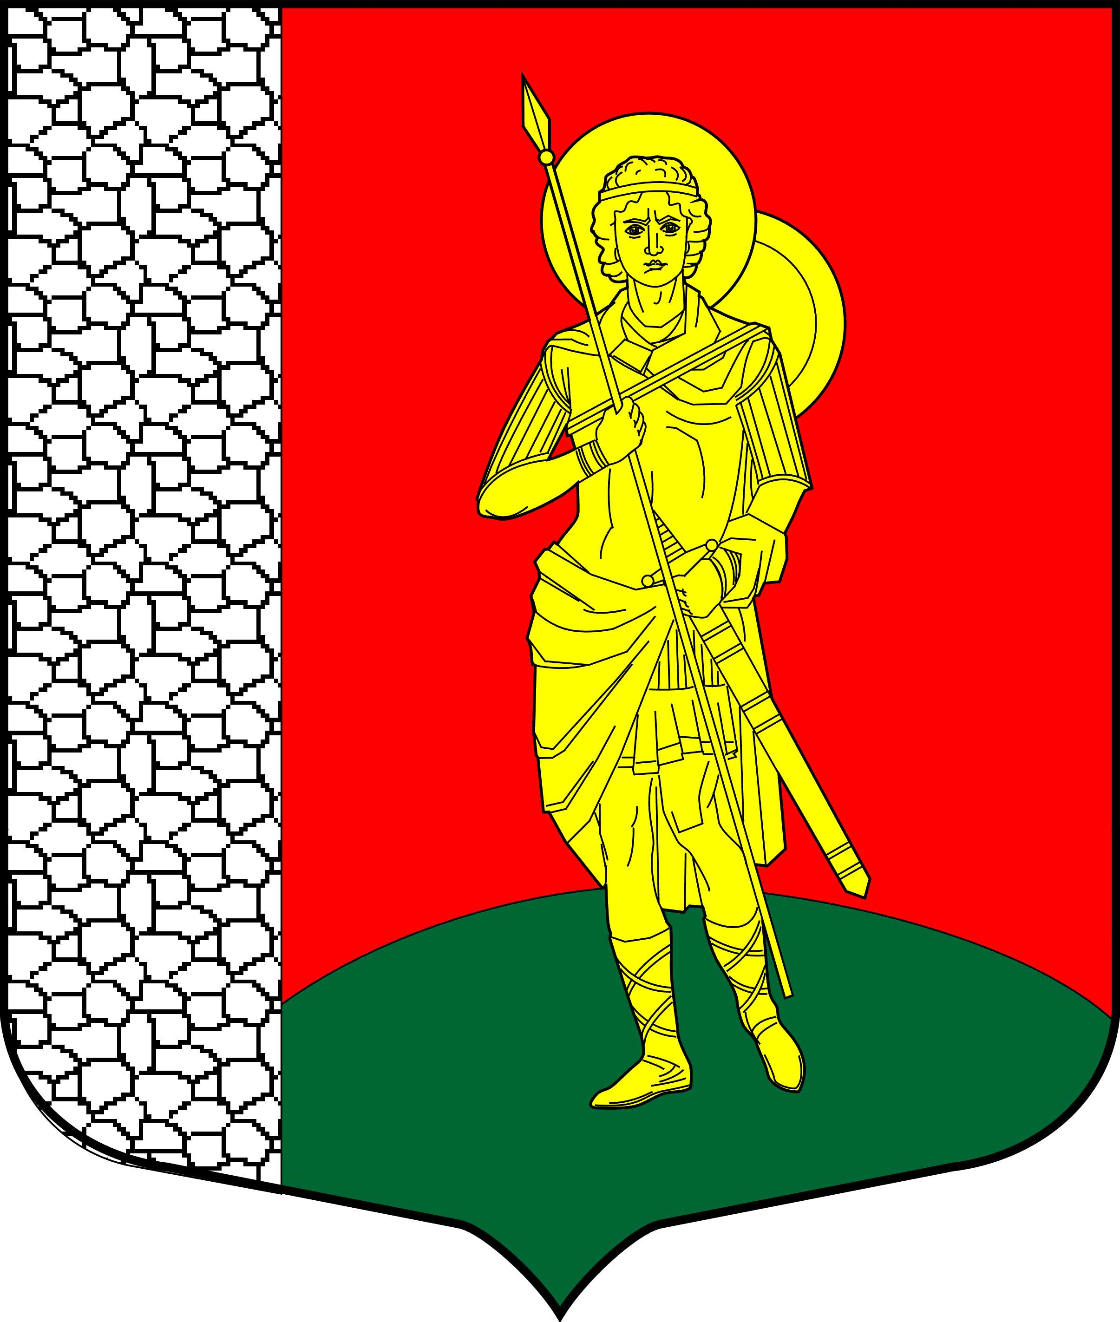

Приложение 2
К Положению о гербе муниципального образования
Рабитицкое сельское поселение

ЧЕРНО-БЕЛОЕ КОНТУРНОЕ ИЗОБРАЖЕНИЕ ГЕРБА



Приложение 3
К Положению о гербе муниципального образования
Рабитицкое сельское поселение

ЧЕРНО-БЕЛОЕ КОНТУРНОЕ С ИСПОЛЬЗОВАНИЕМ УСЛОВНОЙ ШТРИХОВКИ
ДЛЯ ОБОЗНАЧЕНИЯ ЦВЕТОВ ИЗОБРАЖЕНИЕ ГЕРБА

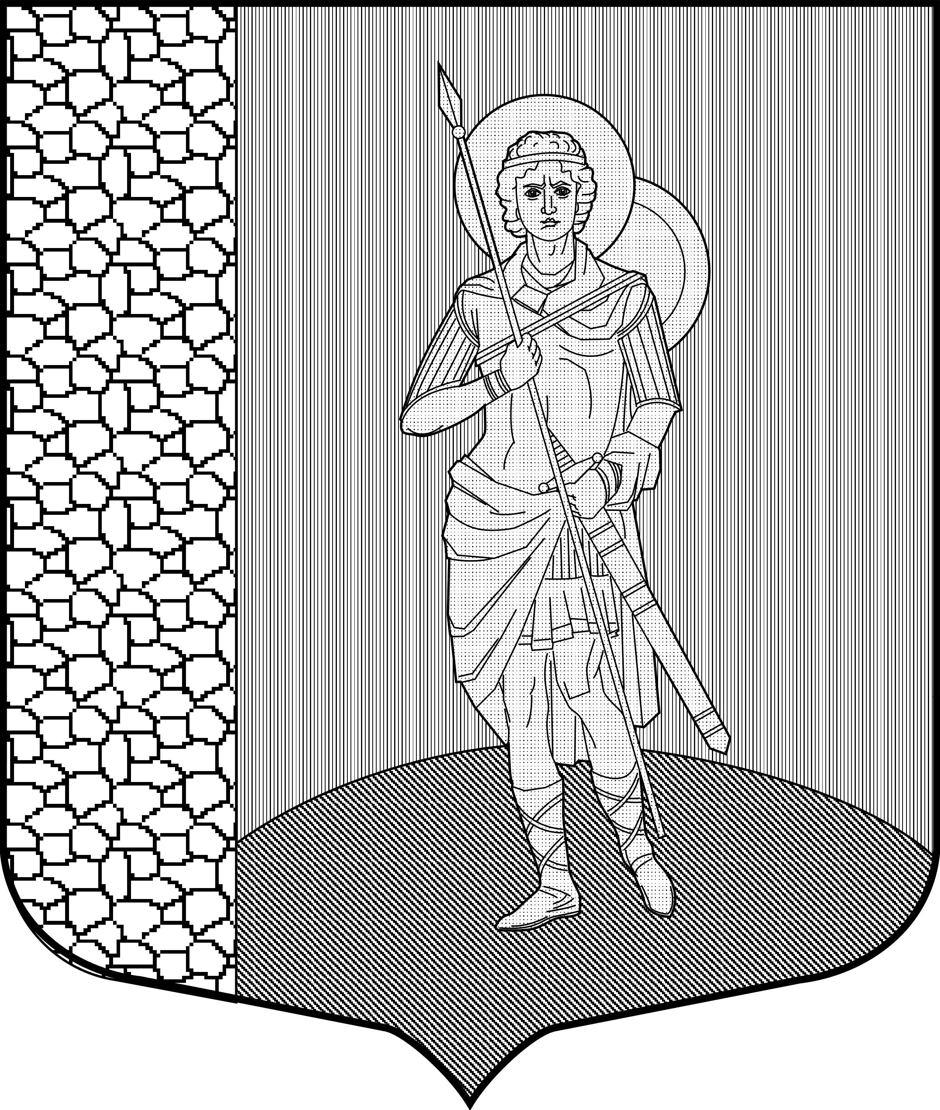

Приложение N 2
УТВЕРЖДЕНО
Решением Совета депутатов муниципального
образования Рабитицкое сельское поселение Волосовского муниципального района Ленинградской области
N 46 от 02 сентября 2011 г.

ПОЛОЖЕНИЕ О ФЛАГЕ МУНИЦИПАЛЬНОГО ОБРАЗОВАНИЯ РАБИТИЦКОЕ СЕЛЬСКОЕ ПОСЕЛЕНИЕ ВОЛОСОВСКОГО МУНИЦИПАЛЬНОГО РАЙОНА ЛЕНИНГРАДСКОЙ ОБЛАСТИ.

Настоящим положением устанавливается флаг муниципального образования Рабитицкое сельское поселение Волосовского муниципального района Ленинградской области, его описание и порядок официального использования.

1. Общие положения
1.1. Флаг муниципального образования Рабитицкое сельское поселение Волосовского муниципального района Ленинградской области (далее - Флаг) является официальным символом муниципального образования Рабитицкое сельское поселение Волосовского муниципального района Ленинградской области.
1.2. Положение о флаге и рисунок ФЛАГА хранятся в Совете депутатов и доступны для ознакомления всем заинтересованным лицам.
1.3. Флаг подлежит внесению в Государственный геральдический регистр Российской Федерации.

Описание Флага

“Флаг муниципального образования Рабитицкое сельское поселение Волосовского муниципального района Ленинградской области представляет собой прямоугольное полотнище с отношением ширины флага к длине-2:3, воспроизводящее композицию герба муниципального образования Рабитицкое сельское поселение Волосовского муниципального района Ленинградской области в красном , зеленом, белом и желтом цветах”.

3. Порядок воспроизведения Флага
3.1. Воспроизведение Флага, независимо от его размеров, техники исполнения и назначения, должно точно соответствовать описанию, приведенному в статье 2 настоящего Положения и рисунку, приведенному в приложении к настоящему Положению.
3.2. Ответственность за искажение Флага, изменение композиции или цветов, выходящее за пределы геральдически допустимого, несет исполнитель допущенных искажений или изменений.

4. Порядок официального использования Флага
4.1. Флаг поднят постоянно:
- на зданиях органов местного самоуправления;
- на зданиях официальных представительств муниципального образования Рабитицкое сельское поселение Волосовского муниципального района Ленинградской области за пределами муниципального образования Рабитицкое сельское поселение Волосовского муниципального района Ленинградской области.
4.2. Флаг установлен постоянно:
- в залах заседаний органов местного самоуправления,
- в рабочих кабинетах главы муниципального образования Рабитицкое сельское поселение, выборных и назначаемых должностных лиц местного самоуправления.
4.3. Флаг может:
- быть поднят постоянно или подниматься на зданиях и территориях органов, организаций, учреждений и предприятий, находящихся в муниципальной собственности, муниципальном управлении или муниципальном подчинении, а также на зданиях и территориях органов, организаций, учреждений и предприятий, учредителем (ведущим соучредителем) которых является муниципального образования Рабитицкое сельское поселение Волосовского муниципального района Ленинградской области;
- быть установлен постоянно в залах заседаний руководящих органов и в рабочих кабинетах руководителей органов, организаций, учреждений и предприятий, находящихся в муниципальной собственности, муниципальном управлении или муниципальном подчинении, а также органов, организаций, учреждений и предприятий, учредителем (ведущим соучредителем) которых является муниципального образования Рабитицкое сельское поселение Волосовского муниципального района Ленинградской области.
Флаг или его изображение может:
- размещаться на транспортных средствах главы муниципального образования Рабитицкое сельское поселение; иных выборных должностных лиц местного самоуправления;
- размещаться на транспортных средствах, находящихся в муниципальной собственности.
4.4. Флаг поднимается (устанавливается):
- в дни государственных праздников – наряду с Государственным флагом Российской Федерации;
- во время официальных церемоний и других торжественных мероприятий, проводимых органами местного самоуправления.
4.5. Флаг может быть поднят (установлен) во время торжественных мероприятий, проводимых общественными объединениями, предприятиями, учреждениями и организациями независимо от форм собственности, а также во время частных и семейных торжеств и значимых событий.
4.6. При использовании Флага в знак траура Флаг приспускается до половины высоты флагштока (мачты). При невозможности приспустить флаг, а также если ФЛАГ установлен в помещении, к верхней части древка выше полотнища Флага крепится черная сложенная пополам и прикрепленная за место сложения лента, общая длина которой равна длине полотнища Флага, а ширина составляет не менее 1/10 от ширины полотнища Флага.
4.7. При одновременном подъеме (размещении) Флага и Государственного флага Российской Федерации, Флаг располагается справа от Государственного флага Российской Федерации (с точки зрения стоящего лицом к флагам).
При одновременном подъеме (размещении) Флага и флага Ленинградской области, Флаг располагается справа от флага Ленинградской области (с точки зрения стоящего лицом к флагам).
При одновременном подъеме (размещении) Флага, Государственного флага Российской Федерации и флага Ленинградской области, Государственный флаг Российской Федерации располагается в центре, а Флаг – справа от центра (с точки зрения стоящего лицом к флагам).
При одновременном подъёме (размещении) чётного числа флагов (но более двух), Государственный флаг Российской Федерации располагается слева от центра (если стоять к флагам лицом). Справа от Государственного флага Российской Федерации располагается флаг Ленинградской области, слева от Государственного флага Российской Федерации располагается Флаг; справа от флага Ленинградской области располагается флаг иного муниципального образования, общественного объединения, либо предприятия, учреждения или организации.
4.8. Размер полотнища Флага не может превышать размеры полотнищ поднятых (установленных) рядом с ним Государственного флага Российской Федерации (или иного государственного флага), флага Ленинградской области (или флага иного субъекта Российской Федерации).
Флаг не может располагаться выше поднятых (установленных) рядом с ним Государственного флага Российской Федерации (или иного государственного флага), флага Ленинградской области (или флага иного субъекта Российской Федерации).
4.9. Флаг или его изображение могут быть использованы в качестве элемента или геральдической основы:
- флагов, вымпелов и иных подобных символов органов, организаций, учреждений и предприятий находящихся в муниципальной собственности, муниципальном управлении или муниципальном подчинении, а также органов, организаций, учреждений и предприятий, учредителем (ведущим соучредителем) которых является муниципальное образование Рабитицкое сельское поселение Волосовского муниципального района Ленинградской области;
- наград муниципального образования Рабитицкое сельское поселение Волосовского муниципального района Ленинградской области;
- должностных и отличительных знаках главы муниципального образования Рабитицкое сельское поселение, депутатов представительного органа местного самоуправления, выборных и назначаемых должностных лиц, сотрудников местного самоуправления и его подразделений;
4.10. Флаг может быть поднят (установлен) постоянно или временно:
- в памятных, мемориальных и значимых местах расположенных на территории муниципального образования Рабитицкое сельское поселение Волосовского муниципального района Ленинградской области;
- в местах массвых собраний жителей муниципального образования Рабитицкое сельское поселение Волосовского муниципального района Ленинградской области;
- в учреждениях дошкольного воспитания и учреждениях среднего образования (средних школах).
4.11. Допускается размещение Флага или его изображения на:
- печатных и иных изданиях информационного, официального, научного, научно-популярного, справочного, познавательного, краеведческого, географического, путеводительного и сувенирного характера;
- грамотах, приглашениях, визитных карточках главы муниципального образования Рабитицкое сельское поселение, должностных лиц органов местного самоуправления, депутатов представительного органа местного самоуправления.
Допускается использование Флага в качестве геральдической основы для изготовления знаков, эмблем, иной символики при оформлении единовременных юбилейных, памятных и зрелищных мероприятий проводимых в муниципальном образовании Рабитицкое сельское поселение Волосовского муниципального района Ленинградской области или непосредственно связанных с муниципальным образованием Рабитицкое сельское поселение Волосовского муниципального района Ленинградской области.
4.12. Иные случаи использования Флага устанавливаются Главой муниципального образования Рабитицкое сельское поселение.

5. Ответственность за нарушение настоящего Положения
5.1. Использование Флага с нарушением настоящего Положения. а также надругательство над Флагом влечет за собой ответственность в соответствии с законодательством Российской Федерации.

6. Заключительные положения
6.1. Внесение в состав (рисунок) Флага каких-либо изменений или дополнений, а также элементов официальных символов Ленинградской области допустимо лишь в соответствии с законодательством Российской Федерации и законодательством Ленинградской области. Эти изменения должны сопровождаться пересмотром статьи 2 настоящего Положения для отражения внесенных элементов в описании.
6.2. Контроль исполнения требований настоящего Положения возлагается на главу муниципального образования Рабитицкое сельское поселение.
6.3. Настоящее Положение вступает в силу со дня его официального опубликования.

Приложение
К Положению о флаге муниципального образования
Рабитицкое сельское поселение

ИЗОБРАЖЕНИЕ ФЛАГА

